МИНИСТЕРСТВО НАУКИ И ВЫСШЕГО ОБРАЗОВАНИЯ РОССИЙСКОЙ ФЕДЕРАЦИИ

Федеральное государственное автономное образовательное   
учреждение высшего образования

**"Южно-Уральский государственный университет**

**(национальный исследовательский университет)"**

**Высшая школа электроники и компьютерных наук**

**Кафедра системного программирования**

ОТЧЕТ

о выполнении практического задания № 1

по дисциплине

«Теория, методы и средства

параллельной обработки информации»

|  |  |
| --- | --- |
|  | Выполнил:  студент группы КЭ-303  Старостенок Д.В.  Проверил:  доцент кафедры СП  Маковецкая Т.Ю. |

Челябинск-2023

Для подключения OpenMP, необходимо создать проект в Visual Studio, далее перейти в меню по пунктам (Рис. 1) Проект – Свойства {Название проекта}.

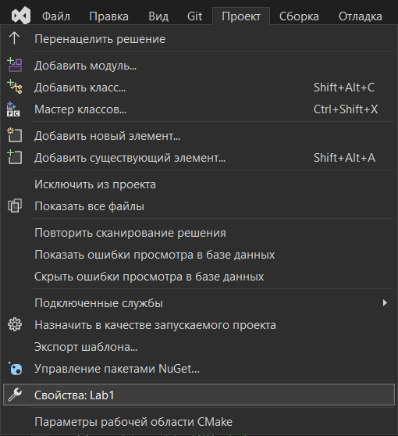

Рис. 1 – Переход в свойства проекта

Далее необходимо перейти по пунктам (Рис. 2) Свойства конфигурации – C/C++ – Язык – Поддержка OpenMP – Выбрать в выпадающем списке “Да (/openmp)”

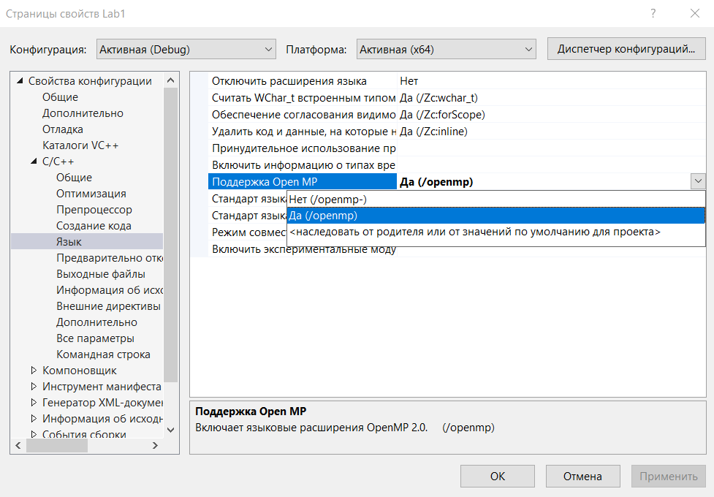

Рис. 2 – Включение поддержки OpenMP

Ответы на вопросы:

1) Что такое OpenMP?

Cтандарт для параллельного программирования. Предоставляет набор директив и функций, которые позволяют программисту контролировать работу с общей памятью и оптимизировать производительность параллельной программы.

2) Какие модели он реализует? Опишите модели и их связь.

* Fork-join – модель, в которой основной поток запускает параллельную область, в которой выполняются несколько нитей. Когда нити заканчивают свою работу, они сливаются обратно в основной поток.
* Data parallel – модель, в которой данные разделяются между несколькими нитями, и каждая нить работает с своей частью данных.

3) В каких языках реализован этот стандарт?

C, C++ и Fortran

4) Из каких частей состоит реализация в Visual Studio?

Компилятора и библиотеки OpenMP